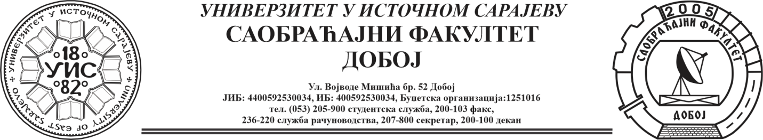
Добој, 18.11.2024. године

РЕЗУЛТАТИ ИСПИТНОГ РОКА

ПРЕДМЕТ: „МЕХАНИЗАЦИЈА И ТЕХНОЛОГИЈА ПРЕТОВАРА“

Одржаног дана: 18.11.2024. године
P.  бр | ПРЕЗИМЕ И ИМЕ | Број индекса | ПРЕДИСПИТНЕ  ОБАВЕЗЕ | КОЛОКВИЈУМИ | ОСТВАРЕНИ БРОЈ БОДОВА НА ИСПИТУ | ОЦЈЕНА
1. | Лукић Зорана | 1077/15 | + + = |  | Положила: 13.09.2022.  (22,75)→ (7) | добар (7)
2. | Симић Драгана | 447/12 | + + = |  | Положила: 19.05.2022.  (19,25)→ (6) | задовољава(6)
3. | Хекић Далила | 1500/20 | + + = |  | Положила: 26.06.2024.  (19,6)→(6) | задовољава(6)
4. | Кадрић Мерсудин | 1137/16 | + + = |  | Положио: 15.03.2023  (15,75)→ условно (6) | задовољава(6)

Усмени дио испита одржаће се дана 26.11.2024. године у 09⁰⁰ часова.

Предметни професор:
Др Ратко Ђуричић, ред. проф.

